Аналитическая таблица

**ммо** учителей изобразительного искусства и музыки р.п.Кольцово

диагностика функциональной грамотности

по компетенции – читательская грамотность

|  |  |  |  |  |  |  |  |
| --- | --- | --- | --- | --- | --- | --- | --- |
| **Учебный**  **год** | **класс** | **всего чел** | **%** | **справились +, чел.** | **%** | **не справились – чел** | **%** |
| **2024-2025** | **5** | **402** | **100** | **380** | **95** | **22** | **5** |
| **2024-2025** | **6** | **338** | **100** | **327** | **96** | **11** | **4** |
| **2024-2025** | **7** | **316** | **100** | **308** | **97** | **8** | **3** |

Задания 5 класс

1. **Представьте такую ситуацию. Катя из 5б класса, посмотрев на изображение на экране и на рисунки, ответила, что тема урока может называться «Вазы», а Митя из этого класса ответил, что тема эта может называться «Древняя Греция».**

Как вы считаете, кто из школьников ответил верно?

А) Катя

Б) Митя

В) Оба ответили верно

Г) Оба ответили не верно

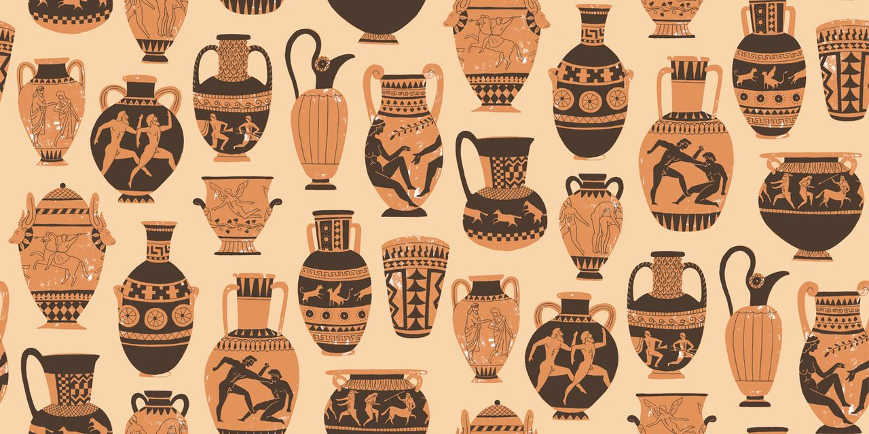

Как бы вы сформулировали тему урока?

1. **В виде каких простых геометрических фигур можно представить вазу?**

А) Прямоугольник, конус, круг

Б) Квадрат, овал, треугольник

В) Все фигуры подходят

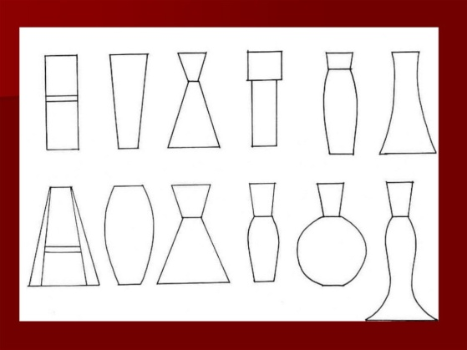 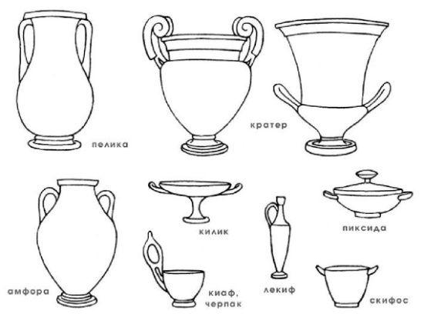

1. **Вставьте пропущенное слово.**

И любой предмет, какой бы то ни было формы, можно разложить на сумму основных \_\_\_\_\_\_\_\_\_\_\_\_\_\_\_\_\_\_\_ фигур.

1. **Вставьте пропущенные слова.**

Чтобы изображение вазы не получилось \_\_\_\_\_\_\_\_\_\_\_\_\_\_\_, нужно воспользоваться вспомогательными \_\_\_\_\_\_\_\_\_\_\_. Вначале проводится осевая \_\_\_\_\_\_\_\_, которая помогает правильно изобразить правую \_\_\_\_\_\_\_\_\_\_\_\_ стороны вазы. Осевая линия в рисунке – это первый и очень важный \_\_\_\_\_\_ работы при построении предмета.

**Ключевые слова**: страшным, кривым, прямым, точками, линиями, прямыми, рисунками, вертикальная, горизонтальная, другую, левую, момент, этап.

1. **Прочтите стихотворение и выполните задание.**

**«Что я видел в Эрмитаже»**

То вазы-гиганты,

То карлики вазы,

И каждая ваза-с рисунком рассказом!

...Герой в колеснице летит на войну.

Плывут аргонавты в чужую страну.

Персей убивает Медузу Горгону.

Афина Паллада диктует законы.

Сражается с Гектором грозный Ахилл

(И Гектор, как видно, лишается сил)…

А вот Артемида, богиня охоты,

Из меткого лука стреляет в кого-то.

А это на лире играет Орфей.

А это вручают спортивный трофей.

А вот - Одиссей, подающий советы.

А это - кентавры … А это… А это…

Но мы описать и не пробуем враз

Крупнейшую в мире коллекцию ваз.

(стихи О. Тарутина)

**Найдите в стихотворении фразы, характеризующие греческие вазы\_\_\_\_\_\_\_\_\_\_\_\_\_\_\_\_\_\_\_\_\_\_\_\_\_\_\_\_\_\_\_\_\_\_\_\_\_\_\_\_\_\_\_\_\_\_\_\_\_\_\_\_\_\_\_\_\_\_\_\_\_\_\_\_\_\_\_\_\_\_\_**

**Какую информацию получила наша цивилизация от ваз? \_\_\_\_\_\_\_\_\_\_\_\_\_\_\_\_\_\_\_\_\_\_\_\_\_\_\_\_\_\_\_\_\_\_\_\_\_\_\_\_\_\_\_\_\_\_\_\_\_\_\_\_\_\_\_\_\_\_\_\_\_\_\_\_\_\_\_\_\_\_\_\_\_\_\_\_\_\_\_\_\_\_\_**

Задания 6-7 класс

**Задание 1.**

**Вставьте пропущенные слова.**

1.Чтобы изображение вазы не получилось \_\_\_         , нужно воспользоваться вспомогательными               . 2.Вначале проводится осевая \_                \_ линия (линия симметрии), которая помогает правильно изобразить правую и

\_               стороны вазы.

3.Осевая линия в рисунке — это первый и очень важный            работы, при построении изображения предмета.

Ключевые слова: страшным, кривым, прямым, точками, линиями, прямыми, рисунками, вертикальная, горизонтальная, другую, левую, момент, этап.

**Задание 2**

**Прочитайте текст «История создания картины «Опять двойка».**

Перед вами известная картина Ф. Решетникова «Опять двойка»

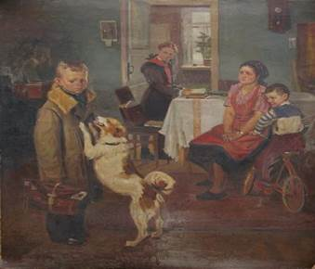

Написана в 1952 г. Находится в Государственной Третьяковской галерее, Москва. На картине «Опять двойка» художник сначала решил изобразить отличника.

Чтобы найти образы для картины, Фёдор Решетников направился в школу. Учителя посадили его за последней партой, где тот наблюдал за происходящим и делал зарисовки. Ученики, при виде чужого человека в классе, стали смущаться, так как думали, что это какой-то важный человек, прибывший в школу с проверкой.

Учитель вызвал к доске отличника и задал несложную задачу, которую тот должен был решить достаточно легко. Однако отличник так засмущался, что не смог вымолвить ни слова, стоял, опустив голову, крутил мел в руках и не понимал подсказок одноклассников. Такое поведение мальчика вдохновило художника на куда более интересный сюжет — показать не отличника, а двоечника, который может вызвать у зрителя более яркие эмоции.

Решетников решил написать сцену с двоечником в классе. Что-то не нравилось ему в своих зарисовках. Сцена в классе казалась ему скучной. Тогда к нему пришла мысль перенести весь сюжет в семью, ведь самые сильные переживания двоечник наверняка будет испытывать не перед учителями и одноклассниками, а перед своей мамой.

Опираясь на текст ответьте на вопрос: Почему отличник, стоя у доски не смог решить несложную задачу?

1)    Не выполнил домашнее задание

2)    Засмущался, что не смог вымолвить ни слова

3)    Он вовсе не был отличником

**Задание 3**

Прочитайте текст об интересных фактах картины «Опять двойка». Перед вами трилогия картин Ф. Решетникова

«Опять двойка», «Прибыл на каникулы» и «Переэкзаменовка»

|  |
| --- |
|  |
|  | IMG_257 |

Работа «Опять двойка» стала второй в трилогии картин, первая из которых —

«Прибыл на каникулы», а третья — «Переэкзаменовка». Если посмотреть на все три картины, то можно увидеть, что на картине «Опять двойка» есть репродукция картины «Прибыл на каникулы», а на «Переэкзаменовке» репродукция «Опять двойка». Таким образом художник указал на преемственность сюжета картин и их единый замысел.

**Ответьте на вопрос: В каком порядке писал художник свои картины?**

1)    «Переэкзаменовка», «Опять двойка», «Прибыл на каникулы»

2)    «Прибыл на каникулы», «Опять двойка», «Переэкзаменовка»

3)    «Опять двойка», «Прибыл на каникулы», «Переэкзаменовка»

**Задание 4**

**Прочитайте текст «История создания картины «Утро в сосновом лесу».**

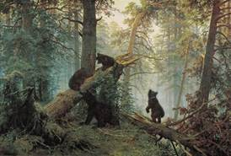Картина Ивана Шишкина «Утро в сосновом лесу» была приобретена Павлом Михайловичем Третьяковым в 1889 году для своей галереи. Правда называлась она иначе - «Медвежье семейство в лесу». Когда картина была доставлена Третьякову, на ней стояли две подписи – фамилия И. Шишкина и фамилия К. Савицкого. Дело в том, что медведицу с тремя медвежатами на полотне изобразил Константин Савицкий. Иван Шишкин счел долгом не только поделиться гонораром (из четырех тысяч рублей, полученных от Третьякова, отдал Константину Савицкому тысячу), но попросил Савицкого оставить на полотне подпись. Дело в том, Савицкий и Шишкин были добрыми друзьями. Как-то Шишкин пригласил Савицкого в мастерскую посмотреть, что у него получилось. Там- то блестящий жанрист Савицкий с позволения Шишкина написал медведей. Это вовсе не значит, что Шишкин не сумел бы этого сделать сам.

**Ответьте на вопрос: Почему на картине стояло две подписи? Выберите один правильный ответ.**

1)    Вторая подпись была поставлена ошибочно

2)    Савицкий добавил свою подпись, так как Шишкин поделился с ним гонораром

Шишкин попросил Савицкого оставить подпись, так как тот изобразил медведей на полотне

**Задание 5**

**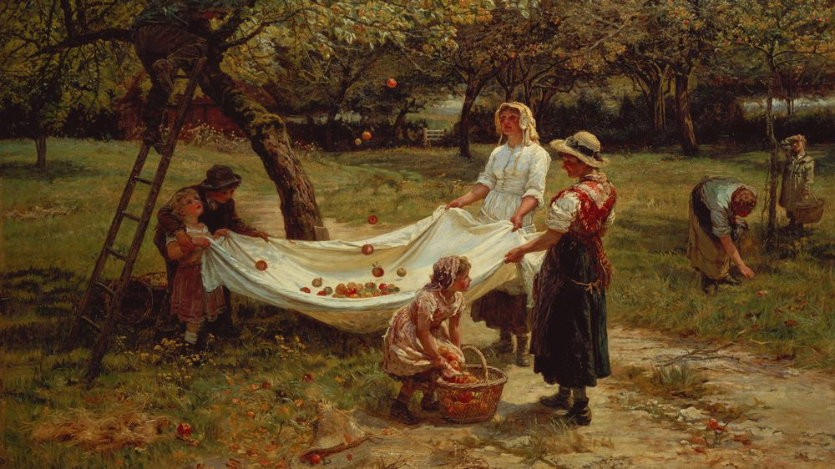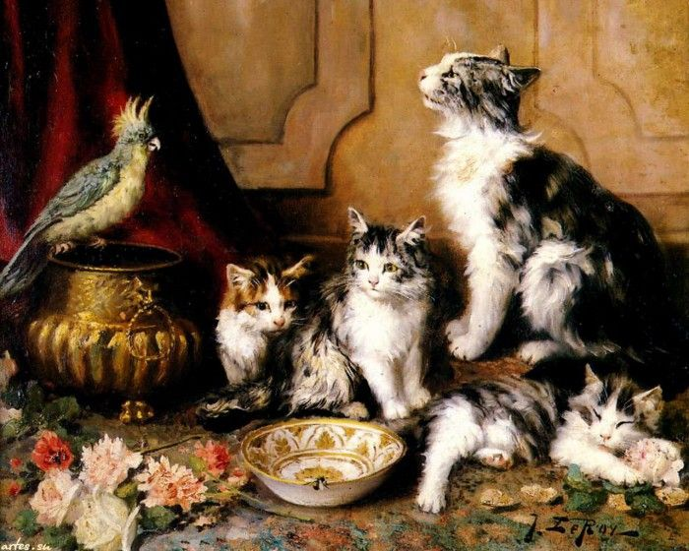**Для школьной стенгазеты нужно подобрать картинки с батальным жанром. Какие Вы выберите? Возможны несколько правильных ответов.

**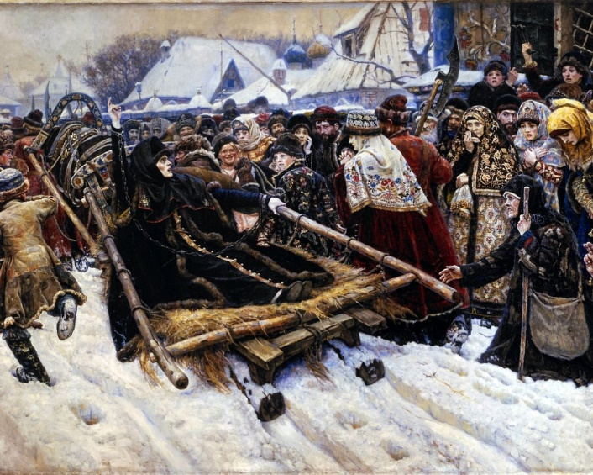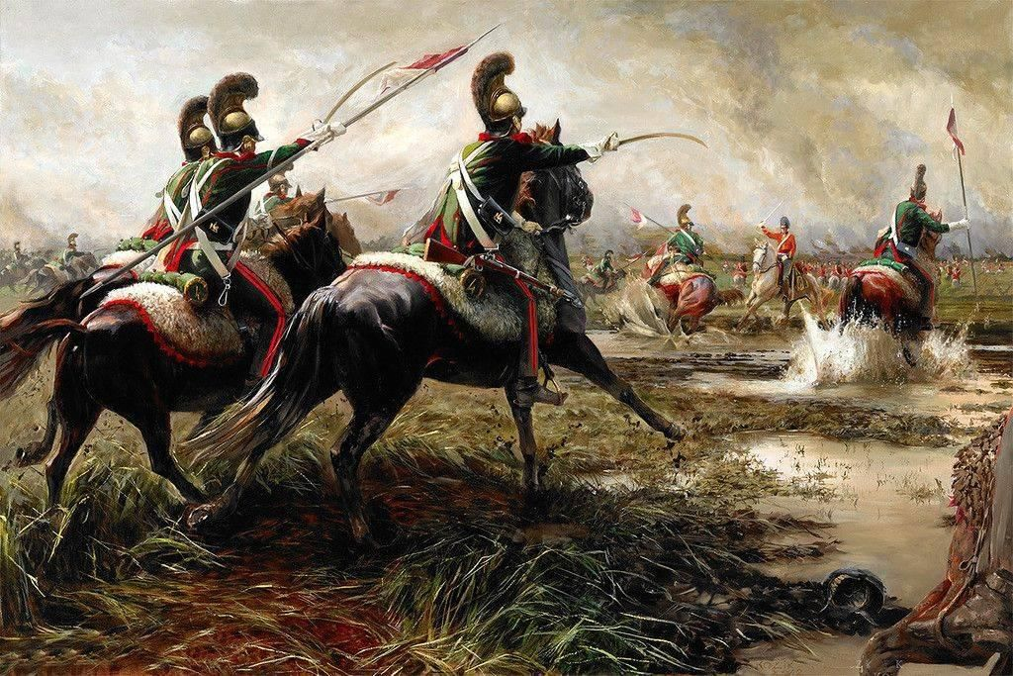**

**Задание 6**.

Прочитайте информацию о биографии художника Ивана Айвазовского. Увлечения в детстве прославили этого художника на весь мир как: Возможен один правильный ответ.

1)    Художник-портретист

2)    Художник-маринист

3)    Художник анималистического жанра

Семья художника жила в Феодосии, в городе на берегу моря. С ранних лет у Ивана проявилась мечтательность. Он просыпался рано поутру, бежал к морю, и часами заворожено смотрел на большие корабли и небольшие лодочки, восхищался красотой морских пейзажей. Особенно ему нравилось наблюдать шторм, разбушевавшаяся стихия приводила его в полный восторг.